Gliwice, 17-11-2021 r.

**Modelowanie matematyczne**

Dokumentacja zadania laboratoryjnego nr 3

Tytuł: **Aproksymacja funkcji**

Autor (Autorzy): Dawid Bitner

Kierunek: Informatyka, studia 2 stopnia (sem.II)

***Cel zadania / projektu:***Celem zadania było przygotowanie programu wyznaczającego aproksymację określonego rzędu danej funkcji, a także ilustracja graficzna otrzymanego przybliżenia. Do aproksymacji należało wykorzystać Szereg Fouriera, Taylora, a także przybliżenie Padego.

***Opis:***

Szereg Fouriera stosowany jest do aproksymacji funkcji (najlepiej aproksymuje funkcje okresowe), w wyniku którego uzyskujemy przybliżenie w postaci sumy funkcji trygonometrycznych. Jeżeli funckja f: R->R jest całkowalna w przedziale [-T/2, T/2] to można ją przedstawić przy pomocy szeregu Fouriera w postaci:

$$f\left(x\right)=\frac{a_{0}}{2}+\sum_{n=1}^{N}{\left(a_{n}\cos{\frac{2πn}{T}x}+b_{n}\sin{\frac{2πn}{T}}x\right)}$$ gdzie współczynniki wyrażone są wzorami:

$$a_{n}=\frac{2}{T}\int_{\frac{-T}{2}}^{\frac{T}{2}}{f\left(x\right)\cos\left(\frac{2nπ}{T}x\right)ⅆx}, n = 0,1,2…$$

$$b_{n}=\frac{2}{T}\int_{\frac{-T}{2}}^{\frac{T}{2}}{f\left(x\right)\sin\left(\frac{2nπ}{T}x\right)ⅆx}, n = 1,2,3...$$

Kolejną aproksymacją, którą opiszemy jest aproksymacja przy pomocy szeregu Taylora. Przybliżenie Taylora może być stosowane, gdy funkcja f: R->R jest nieskończenie wiele razy różniczkowalna w otoczeniu punktu x0. Wówczas otrzymujemy aproksymację funkcji w postaci szeregu potęgowego:

$$f\left(x\right)≈f\left(x_{0}\right)=\sum_{n=1}^{N}{\frac{f^{\left(n\right)}\left(x_{0}\right)}{n!}{\left(x-x_{0}\right)}^{n}}$$

Gdzie $f^{\left(n\right)}\left(x_{0}\right)$ jest pochodną rzędu n w punkcie zerowym.

Do aproksymacji funkcji, które posiadają osobliwości (asymptoty pionowe) można wykorzystać przybliżenie Padego. W wyniku aproksymowania funkcji w ten sposób otrzymujemy funkcję wymierną. W trakcie aproksymacji konieczne jest wykorzystanie aproksymacji wielomianowej (można wykorzystać szereg Taylora opisany powyżej).

$$f\left(x\right)≈c_{0}+c_{1}x+c_{2}x^{2}+… +c_{N}x^{N}≈\frac{a_{0}+a_{1}x+a_{2}x^{2}+… +a_{p}x^{p}}{1+b_{1}x+b_{2}x^{2}+… +b_{q}x^{q}}$$

Gdzie:  
p + q = N, $a_{i}=\sum_{j=0}^{i}{b_{j}c_{i-j}}$ 
. i =0, 1,…, N $b_{o}$ = 1, $a_{i} = 0 dla i>p, { b}_{i} dla i > q$

W ramach rozwiązania zadania zostały przygotowane trzy funkcje:  
a) FourierApproximation[f_,n_], gdzie: f - aproksymowana funkcja, n - rząd przybliżenia  
b) TaylorApproximation[f_, x0_, n_] gdzie: f - aproksymowana funkcja, x0 - punkt, wokół którego będzie przybliżana funkcja, n - rząd przybliżenia  
c) PadeApproximation[f_, x0_, n_] gdzie: f - aproksymowana funkcja, x0 - punkt, wokół którego będzie przybliżana funkcja, n - rząd przybliżenia

Przykład działania programu dla f(x) = cosh(x) * x

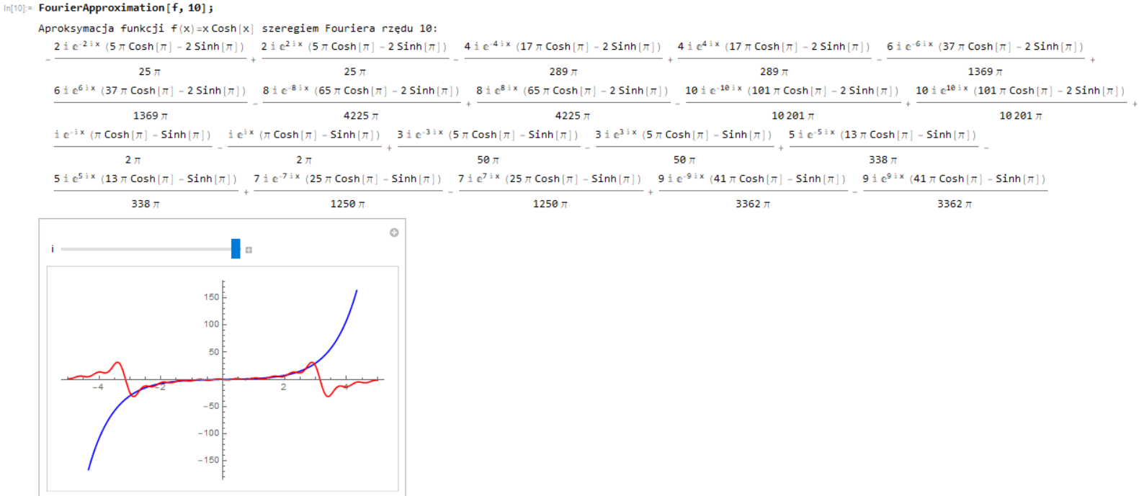

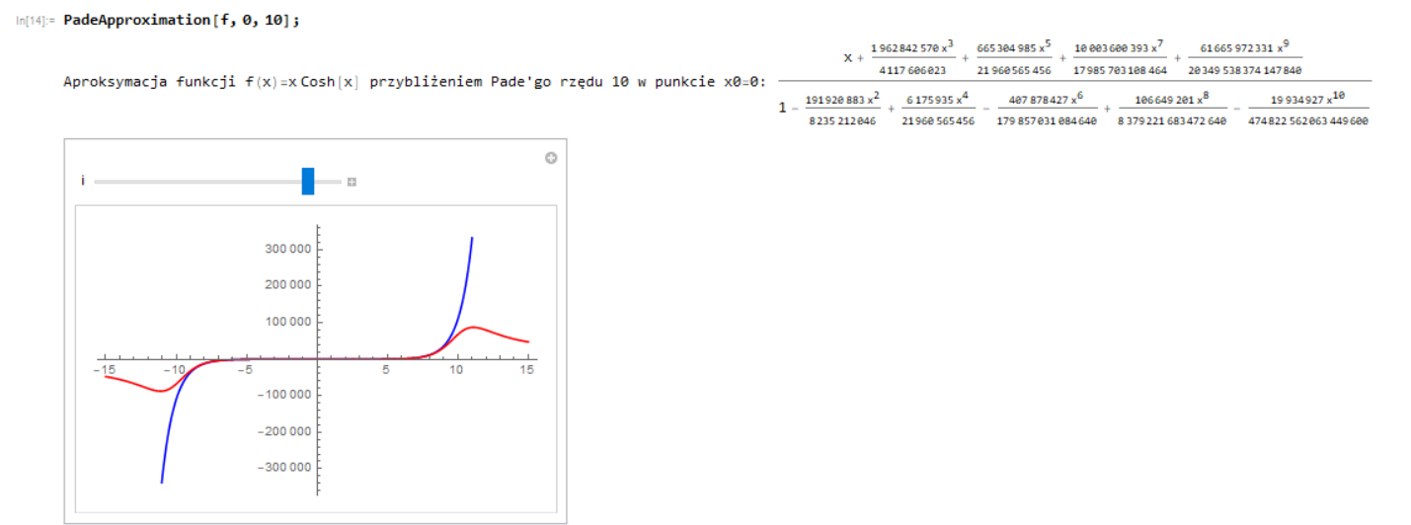

Program został przetestowany dla różnych funkcji. Z moich obserwacji wynika, że szereg Fouriera najlepiej aproksymuje funkcje okresowe, dla funkcji nieokresowych dobrze przybliża tylko zadany przedział, natomiast za krańcami funkcja nie zachowuje się do końca prawidłowo. Natomiast przybliżenie Padego bardzo dobrze sprawuje się do przybliżeń asymptot pionowych. Szereg Taylora precyzyjnie pozwala na odtworzenie przebiegu funkcji w pobliżu x0, czym dalej od tego punktu, tym dokładność zdaje się być niższa.

***Załącznik:***

* Plik z programem (Bitner_Dawid_proj_3.nb)